DOC 18/11/2022 - pp. 15 a 19

COMUNICADO SME Nº 898, DE 17 DE NOVEMBRO DE 2022
SEI 6016.2022/0107121-8

O Secretário Municipal de Educação, no uso de suas atribuições, conforme o que lhe representou a Coordenadora da Coordenadoria Pedagógica – COPED e o Diretor do Núcleo Técnico de Currículo/NTC, e

CONSIDERANDO:
- o disposto do artigo 6º ao 16 da Resolução CME nº 02/2021;
- o disposto no Parecer CME nº 06/2021;
- o disposto nos Pareceres CME nºs 10/2021 e 11/2021;
- a consulta prévia realizada junto aos estudantes;

COMUNICA:

1- As matrizes curriculares das Unidades de Percurso da Rede Municipal de Ensino para o ano de 2023, as quais integram e compõem os “Itinerários Formativos de Aprofundamento nas Áreas de Conhecimento” das 2ª e 3ª séries constantes das matrizes do Novo Ensino Médio.

2- Os componentes e a organização de aulas dos “Recursos para Integração” e da “Integração das Áreas de Conhecimento”.

3- A organização da Formação Geral na 2ª e 3ª série do Ensino Médio.

4 – As Unidades de Percurso Integradas, que integram e compõem os “Itinerários Formativos de Educação Profissional” das 2ª e 3ª séries para o ano de 2023, constantes das matrizes do Novo Ensino Médio.

5 – A relação dos Itinerários de Formação Profissional ofertados pelas unidades escolares.

Este Comunicado torna sem efeito os Comunicados SME nºs 1255/2021 e 1429/2021.

1. UNIDADES DE PERCURSO

a. Área de Conhecimento – Ciências Humanas e Sociais Aplicadas
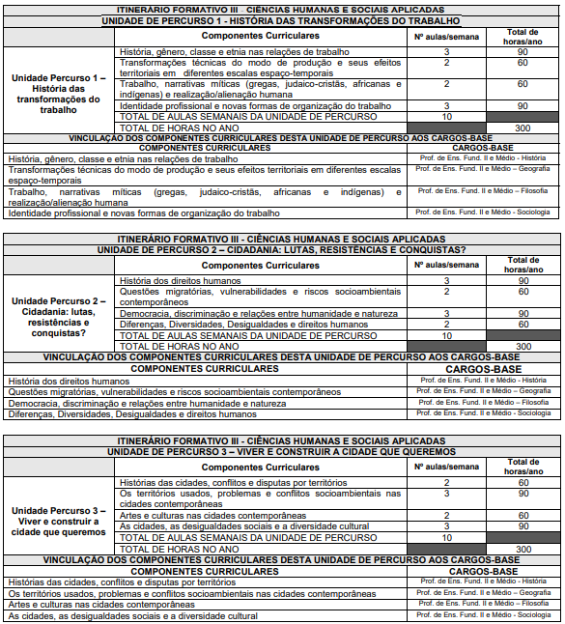
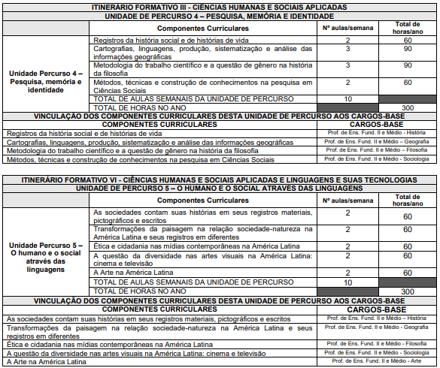

b. Área de Conhecimento – Ciências da Natureza e suas Tecnologias

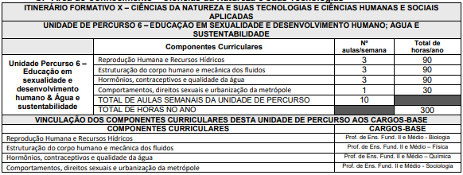

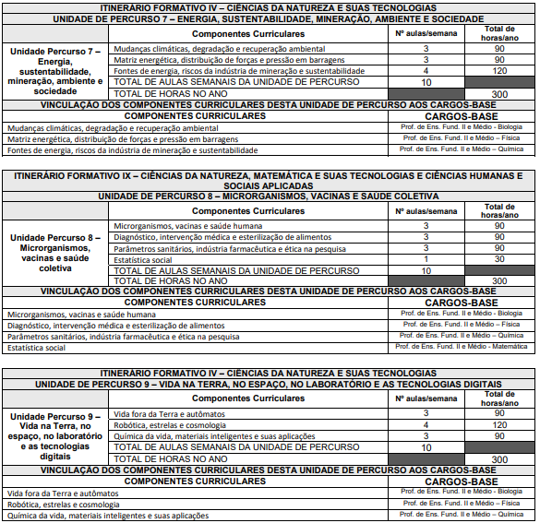

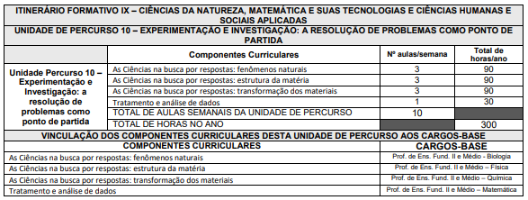

c. Área de Conhecimento – Matemática e suas Tecnologias

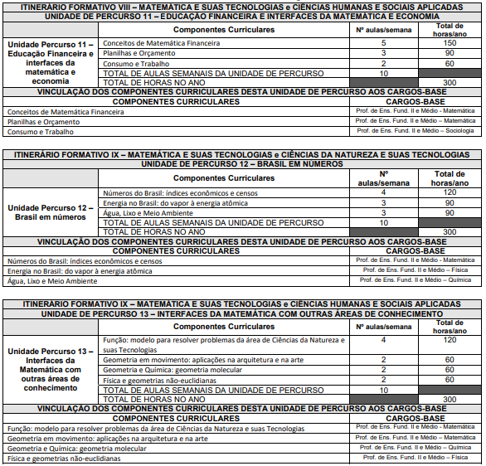
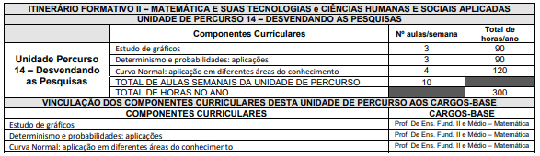

d. Área de Conhecimento – Linguagens e suas Tecnologias

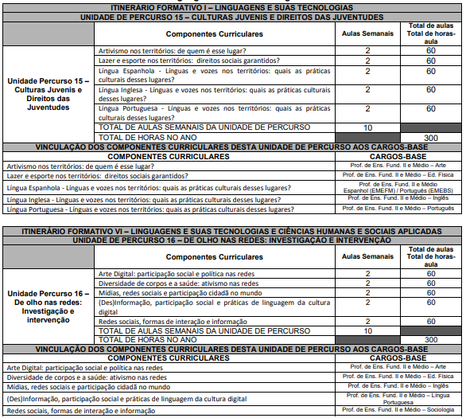
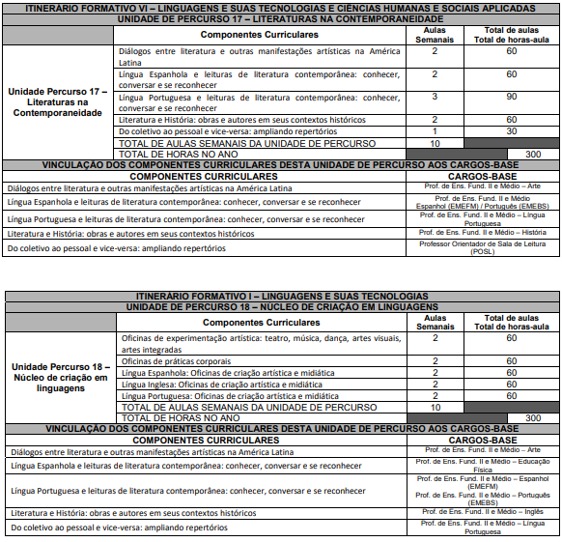

2. RECURSOS PARA INTEGRAÇÃO / INTEGRAÇÃO DAS ÁREAS DE CONHECIMENTO

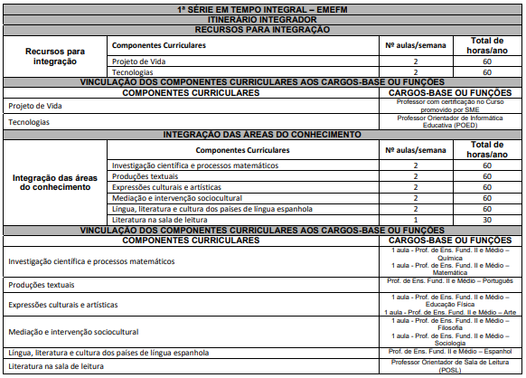
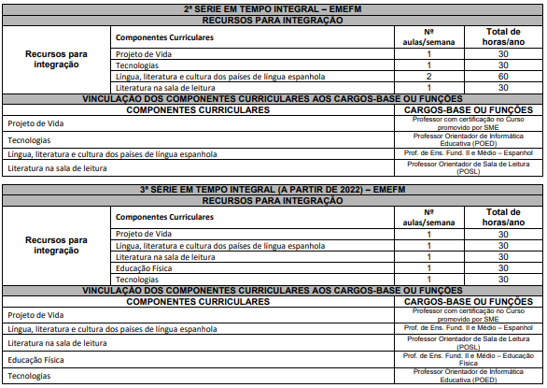
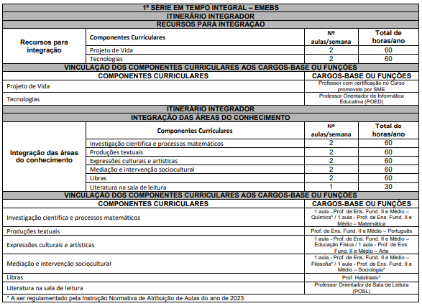

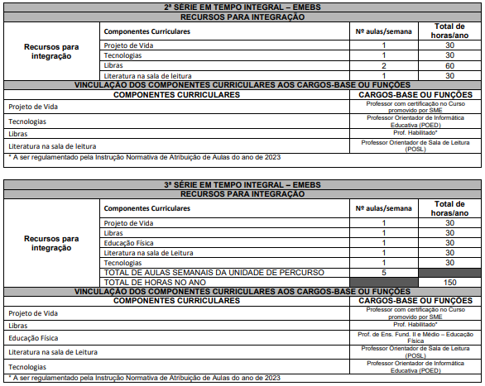

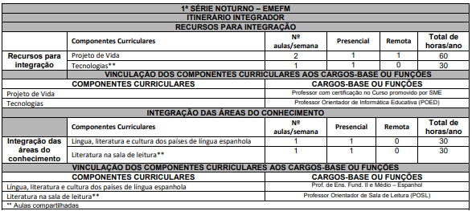

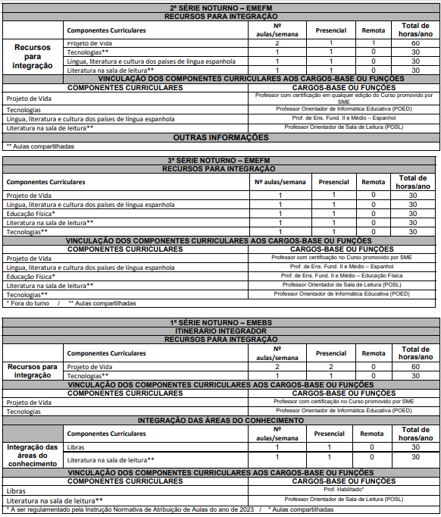

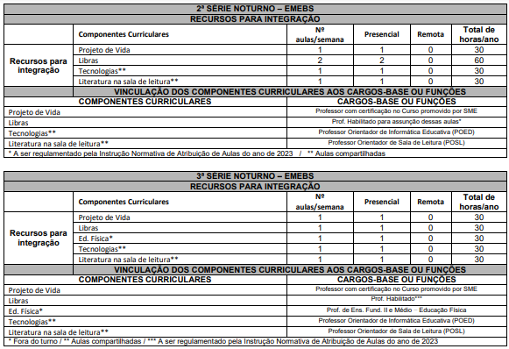

3. FORMAÇÃO GERAL – BNCC

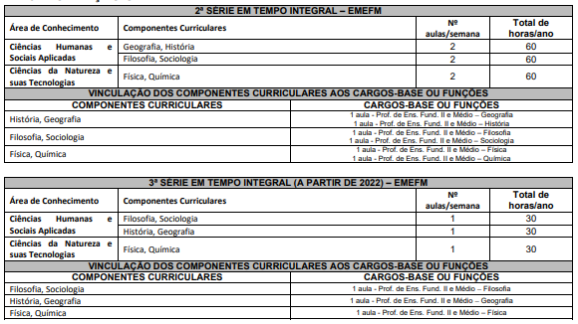

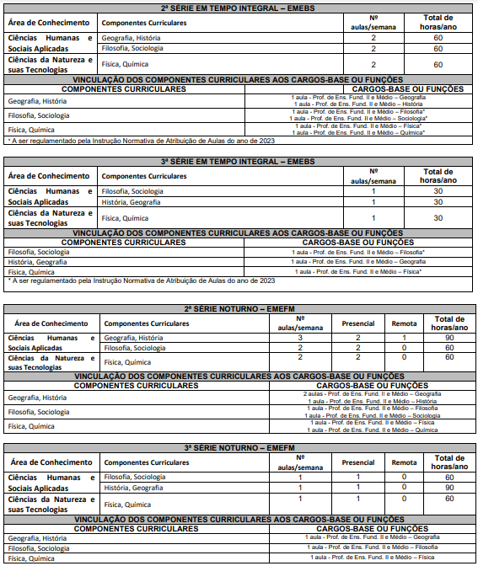

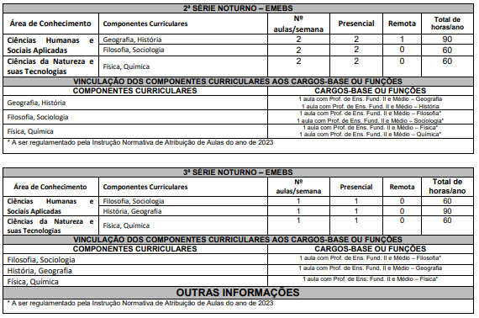

4. UNIDADES DE PERCURSO INTEGRADAS AO ITINERÁRIO DE FORMAÇÃO PROFISSIONAL

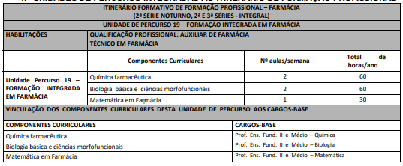
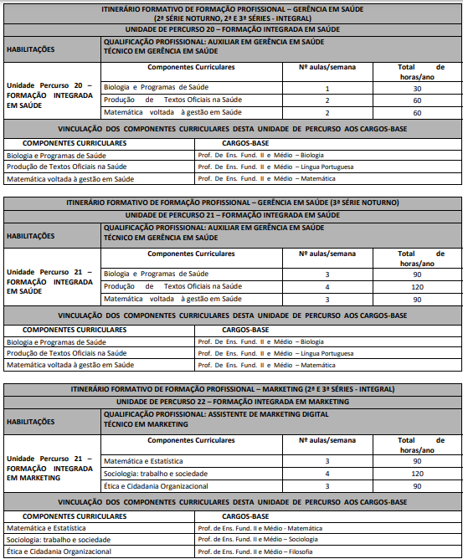

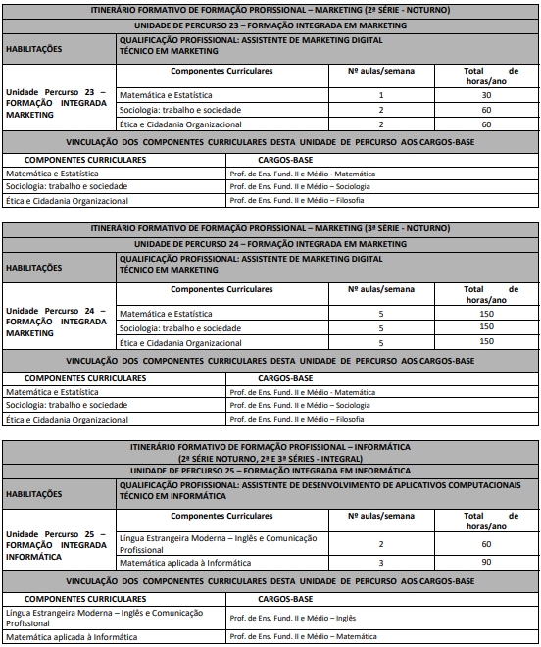

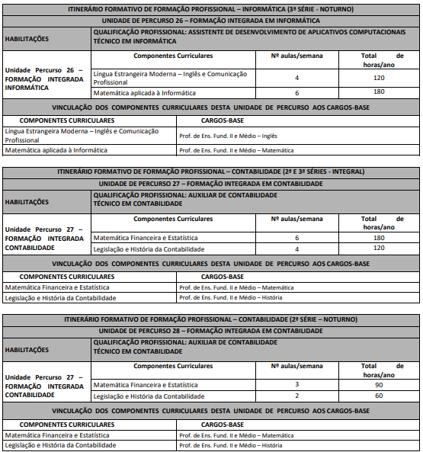

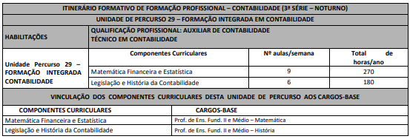

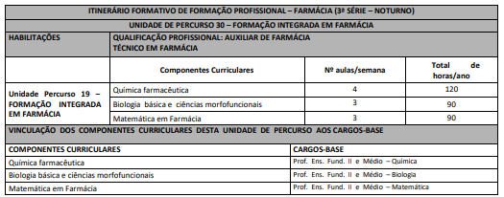

5. RELAÇÃO DOS ITINERÁRIOS DE FORMAÇÃO PROFISSIONAL OFERTADOS PELAS ESCOLAS

